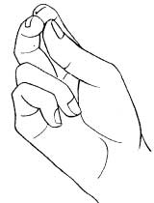
Про уклін і хресне знамення
Для хресного знамення, ми складаємо пальці правої руки так: три пальці (великий, вказівний і середній) складаємо разом кінцями рівно, а два останніх (безіменний і мізинець) пригинаємо до долоні.
Складені разом три перші пальці засвідчують нашу віру в Бога Отця, Бога Сина і Бога Святого Духа як Єдиносущну і Нероздільну Трійцю, а два пальці, пригнуті до долоні, означають, що Син Божий по втіленні Своєму, будучи Богом, став людиною, тобто означають дві Його природи - Божу і людську.
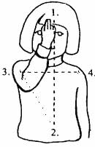
Хреститися треба не поспішаючи: покласти хресне знамення на чоло (1), на живіт (2), на праве плече (3) і потім на ліве(4). Опустивши праву руку, можна робити уклін.
Про тих же, які хрестять себе всією п'ятірнею або кланяються, що не закінчивши на собі знамення хреста, або махають рукою своєї по повітрю або по грудях своїх , святитель Іоанн Златоуст сказав: «Тому неістовому маханню біси радіють». Навпаки, хресне знамення, що здійснюється правильно і неквапливо, з вірою і благоговінням, лякає бісів, заспокоює гріховні пристрасті і привертає Божественну благодать.
Усвідомлюючи свою гріховність і недостоїнство перед Богом, ми, в знак нашого смирення, супроводжуємо нашу молитву поклонами. Вони бувають поясними, коли нахиляється до пояса, і земні, коли, кланяючись і стаючи на коліна, торкаємося головою землі.

